LDR/Sensor de Luz e Comunicação Serial
Informações Gerais

Título da Atividade |  | Data | Turma
 | Nome | Função | Nota da Equipe
Aluno | Guilherme Gonçalves de Souza. | Todas

Evolução das Atividades
Atividade | Nome da atividade | Concluído (%) | OBS (Opcional)
Atividade 1 | Reproduza o mesmo exercício feito no vídeo. | 100%
Atividade 2 | Pesquise como imprimir o valor lido do LDR na porta serial (Monitor Serial) com Serial.println. | 100%
Atividade 3 | Ligue um LED quando estiver escuro, o ponto de corte (valor que será usado no IF) é o meio entre o máximo e o mínimo. (Interruptor Crepuscular). | 100%
Atividade 4 | Ligue dois LEDs, um quando estiver escuro e outro claro, o ponto de corte é o meio entre o máximo e o mínimo. | 100%
Atividade 5 | Imprima na Serial "Bom dia" ou "Boa noite" de acordo com a luminosidade. | 100%
Atividade 6 | Usando 5 LEDs crie um programa que acenda os LEDs de acordo com a luminosidade. | 100%
Atividade 7 | Extra - Desafio, pesquise sobre histerese, entenda para que serve e implemente um programa capaz de fazer isso para controlar a luz de um poste. No relatório adicione a explicação do que é histerese. | 0%

Dificuldades encontradas
Foi encontrada dificuldades no if e else if da atividade 6.

Montagem

Montagem 1
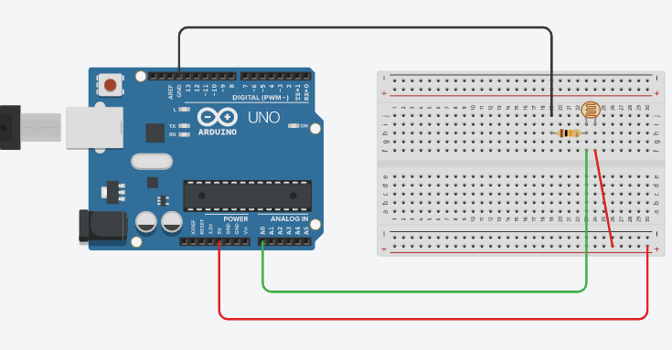

Montagem 2

Montagem 3
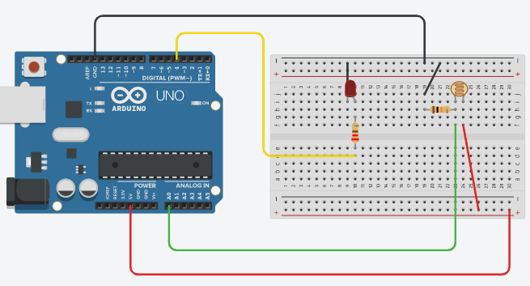
Montagem 4
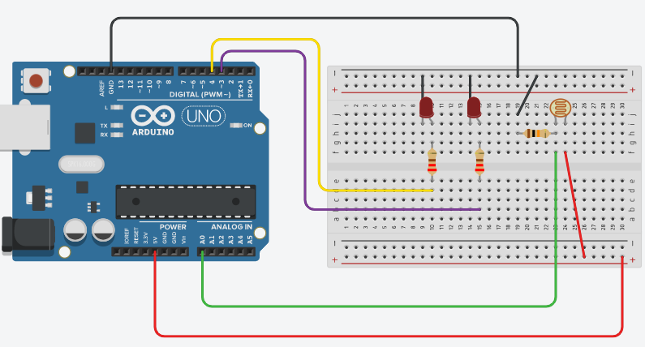

Montagem 5
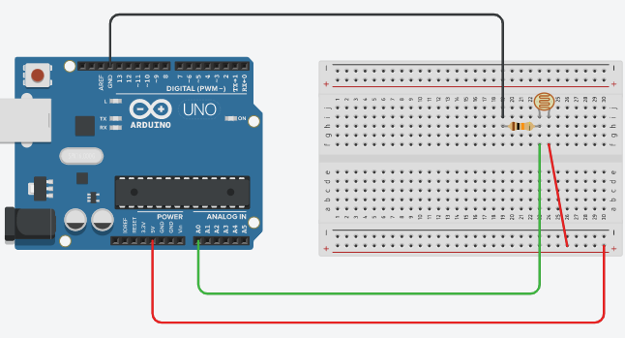

Montagem 6
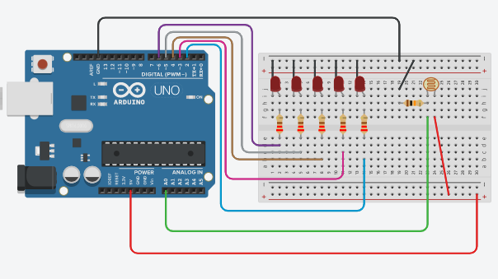

Montagem 7

Lista de Componentes
Quant | Descrição
1 | Arduino Uno
1 | Protoboard.
1 | Resistor 10k.
Diversos | Resistores 220h.
Diversos | Jumpers.
Diversos | Leds vermelho.
Código
Código Montagem 1
void setup()
{
Serial.begin(9600); /* velocidade de 9600 */
}

void loop()
{

int valor;

valor = analogRead(A0); /* Ele lê a entrada analogica */
/* valor de 0 - 1023 */
Serial.println(valor);

Serial.println("Teste");

}
Código Montagem 2
void setup()
{
Serial.begin(9600); /* velocidade de 9600 */
}

void loop()
{

int valor;

valor = analogRead(A0); /* Ele lê a entrada analogica */
/* valor de 0 - 1023 */
Serial.println(valor);

Serial.println("Teste");

}

Código Montagem 3
int led = 4;

void setup()
{

Serial.begin(9600); /* velocidade de 9600 */
pinMode(led,OUTPUT);

}

void loop()
{

int valor;

valor = analogRead(A0); /* Ele lê a entrada analogica */
/* valor de 0 - 1023 */
Serial.println(valor);

if(valor <= 937) /* se tiver de noite ele acende */

{

digitalWrite(led, HIGH);

}

else {

digitalWrite(led, LOW);

}

}

Código Montagem 4
int led = 4;
int led_2 = 3;

void setup()
{

Serial.begin(9600);
pinMode(led,OUTPUT);
pinMode(led_2,OUTPUT);

}

void loop()
{

int valor;

valor = analogRead(A0);

Serial.println(valor);

if(valor <= 937)

{

digitalWrite(led, HIGH); /* Escuro */
digitalWrite(led_2, LOW); /* Claro */

}

else{

digitalWrite(led, LOW); /* Escuro */
digitalWrite(led_2, HIGH); /* Claro */

}

}
Código Montagem 5
void setup()
{

Serial.begin(9600); /* velocidade de 9600 */

}

void loop()
{

int valor;

valor = analogRead(A0); /* Ele lê a entrada analogica */
/* valor de 0 - 1023 */

if(valor <= 937) /* se tiver de noite ele acende */

{

Serial.println("Boa noite");

}

else {

Serial.println("Boa tarde");
}

}

Código Montagem 6
int led = 2; /* Totalmente claro */
int led_2 = 3; /* Mais claro ainda */
int led_3 = 4; /* Mais claro */
int led_4 = 5; /* Clareando */
int led_5 = 6; /* Escuro */

void setup()
{

Serial.begin(9600);
pinMode(led,OUTPUT);
pinMode(led_2,OUTPUT);
pinMode(led_3,OUTPUT);
pinMode(led_4,OUTPUT);
pinMode(led_5,OUTPUT);

}

void loop()
{

int valor;

valor = analogRead(A0);

Serial.println(valor);

if(valor <=54) /* Escuro */
{
digitalWrite(led, LOW);
digitalWrite(led_2, LOW);
digitalWrite(led_3, LOW);
digitalWrite(led_4, LOW);
digitalWrite(led_5, HIGH);

}

else if (valor <= 865){
digitalWrite(led, LOW);
digitalWrite(led_2, LOW);
digitalWrite(led_3, LOW);
digitalWrite(led_4, HIGH);
digitalWrite(led_5, LOW);
Serial.println("Clareando");
}

else if (valor <= 935){
digitalWrite(led, LOW);
digitalWrite(led_2, LOW);
digitalWrite(led_3, HIGH);
digitalWrite(led_4, LOW);
digitalWrite(led_5, LOW);
Serial.println("Mais claro");
}

else if (valor <= 957){
digitalWrite(led, LOW);
digitalWrite(led_2, HIGH);
digitalWrite(led_3, LOW);
digitalWrite(led_4, LOW);
digitalWrite(led_5, LOW);
Serial.println("Mais claro ainda");
}

else if (valor <= 974){
digitalWrite(led, HIGH);
digitalWrite(led_2, LOW);
digitalWrite(led_3, LOW);
digitalWrite(led_4, LOW);
digitalWrite(led_5, LOW);
Serial.println("Totalmente claro");

}
}

Código Montagem 7

Referências

BENTO, Clístenes Grizafis. A BOA PRÁTICA DE INDENTAR EM C. Espaço CMaker, 2020.
Disponível em: http://cmaker.com.br/a-boa-pratica-de-indentar-em-c/. Acesso em: 05 de abr. de 2021.

Serial.println(). ARDUINO.CC, 2021.
Disponível em: https://www.arduino.cc/reference/pt/language/functions/communication/serial/println/. Acesso em: 05 de abr. de 2021.

if. ARDUINO.CC, 2021.
Disponível em: https://www.arduino.cc/reference/pt/language/structure/control-structure/if/. Acesso em: 12 de abr. de 2021.

ALVES, Pedro. LDR – O que é e como funciona!. Manual da Eletrônica, 2021.
Disponível em: https://www.manualdaeletronica.com.br/ldr-o-que-e-como-funciona/. Acesso em: 12 de abr. de 2021.

COSTA, Rodrigo. COMO LIGAR UM LED UTILIZANDO SENSOR LDR (FOTORESISTOR) COM ARDUINO. Eletrônica Para Todos, 2017.
Disponível em: https://eletronicaparatodos.com/como-ligar-um-led-utilizando-sensor-ldr-fotoresistor-com-arduino/. Acesso em: 12 de abr. de 2021.

